
软件过程与管理实验 石家庄铁道大学信息学院

实验1：个人软件过程
本次实验内容是个人软件过程部分，通过本次实验，学生将掌握以下内容：
1、掌握个人软件过程中的基本理念和各个台阶上对应的软件过程和活动。
2、能够使用个人软件过程的辅助工具PSP Studio和Process Dashboard来提高自己的软件开发的管理水平。
3、会用COCOMO II模型对软件工作量进行估计。

[实验任务一]：COCOMO II 软件的使用
实验要求：
- 通过自己看Manual，熟悉COCOMO II软件的使用；
- 验证软件工作量估计_例子.ppt中的例子，结果如下所示：

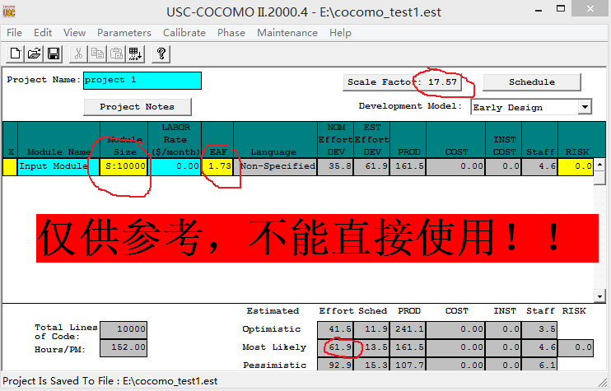
- 提交扩展名为est的COCOMO项目文件，并将结果进行截图。
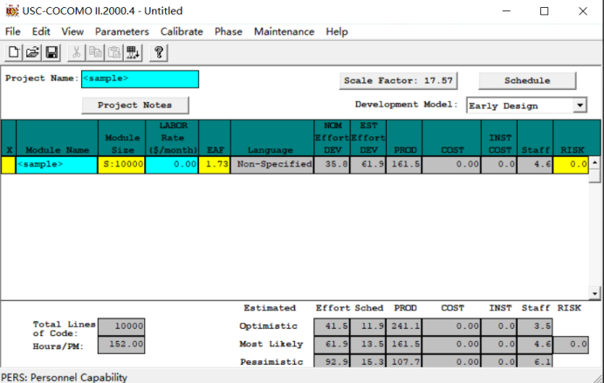

[实验任务二]：基于PSP的个人软件过程
实验要求：
- 通过阅读Manual，熟悉PSP Studio和Process Dashboard软件的使用；
- 将PSP 2.1等级中的个人软件过程管理方法应用其它课程中的实训项目(或者其他实际项目)，完成该等级上对应的表、模板、日志等文档；
- 利用PSP提供的4个模板完成系统的设计和其中一些模块的设计(登录模块除外)，也可以利用UML中与PSP中4个模板等价的图；
- 提交对应的程序和使用说明文档。

[实验任务三]：代码规范和评审模板的建立
实验要求：
- 根据自己的编程习惯和缺陷，建立自己的代码规范和代码评审标准，并且今后务必加以使用；
- 需要提交代码规范和代码评审标准两个表格，使用Word即可。

Java代码规范

1. 标识符命名规范

1.1 概述
标识符的命名力求做到统一、达意和简洁。

1.1.1 统一
统一是指，对于同一个概念，在程序中用同一种表示方法，比如对于供应商，既可以用supplier，也可以用provider，但是我们只能选定一个使用，至少在一个Java项目中保持统一。统一是作为重要的，如果对同一概念有不同的表示方法，会使代码混乱难以理解。即使不能取得好的名称，但是只要统一，阅读起来也不会太困难，因为阅读者只要理解一次。

1.1.2 达意
达意是指，标识符能准确的表达出它所代表的意义，比如： newSupplier, OrderPaymentGatewayService等；而 supplier1, service2，idtts等则不是好的命名方式。准确有两成含义，一是正确，而是丰富。如果给一个代表供应商的变量起名是 order，显然没有正确表达。同样的，supplier1, 远没有targetSupplier意义丰富。

1.1.3 简洁
简洁是指，在统一和达意的前提下，用尽量少的标识符。如果不能达意，宁愿不要简洁。比如：theOrderNameOfTheTargetSupplierWhichIsTransfered 太长， transferedTargetSupplierOrderName则较好，但是transTgtSplOrdNm就不好了。省略元音的缩写方式不要使用，我们的英语往往还没有好到看得懂奇怪的缩写。

1.1.4 骆驼法则
Java中，除了包名，静态常量等特殊情况，大部分情况下标识符使用骆驼法则，即单词之间不使用特殊符号分割，而是通过首字母大写来分割。比如: SupplierName, addNewContract，而不是 supplier_name, add_new_contract。

1.1.5 英文 vs 拼音
尽量使用通俗易懂的英文单词，如果不会可以向队友求助，实在不行则使用汉语拼音，避免拼音与英文混用。比如表示归档，用archive比较好, 用pigeonhole则不好，用guiDang尚可接受。

1.2 包名
使用小写字母如 com.xxx.settlment，不要 com.xxx.Settlement
单词间不要用字符隔开，比如 com.xxx.settlment.jsfutil，而不要com.xxx.settlement.jsf_util

1.3 类名

1.3.1 首字母大写
类名要首字母大写，比如 SupplierService, PaymentOrderAction；不要 supplierService, paymentOrderAction.

1.3.2 后缀
类名往往用不同的后缀表达额外的意思，如下表：
后缀名 | 意义 | 举例
Service | 表明这个类是个服务类，里面包含了给其他类提同业务服务的方法 | PaymentOrderService
Impl | 这个类是一个实现类，而不是接口 | PaymentOrderServiceImpl
Inter | 这个类是一个接口 | LifeCycleInter
Dao | 这个类封装了数据访问方法 | PaymentOrderDao
Action | 直接处理页面请求，管理页面逻辑了类 | UpdateOrderListAction
Listener | 响应某种事件的类 | PaymentSuccessListener
Event | 这个类代表了某种事件 | PaymentSuccessEvent
Servlet | 一个Servlet | PaymentCallbackServlet
Factory | 生成某种对象工厂的类 | PaymentOrderFactory
Adapter | 用来连接某种以前不被支持的对象的类 | DatabaseLogAdapter
Job | 某种按时间运行的任务 | PaymentOrderCancelJob
Wrapper | 这是一个包装类，为了给某个类提供没有的能力 | SelectableOrderListWrapper
Bean | 这是一个POJO | MenuStateBean

1.4 方法名
首字母小写，如 addOrder() 不要 AddOrder()
动词在前，如 addOrder()，不要orderAdd()
动词前缀往往表达特定的含义，如下表：
前缀名 | 意义 | 举例
create | 创建 | createOrder()
delete | 删除 | deleteOrder()
add | 创建，暗示新创建的对象属于某个集合 | addPaidOrder()
remove | 删除 | removeOrder()
init或则initialize | 初始化，暗示会做些诸如获取资源等特殊动作 | initializeObjectPool
destroy | 销毁，暗示会做些诸如释放资源的特殊动作 | destroyObjectPool
open | 打开 | openConnection()
close | 关闭 | closeConnection()<
read | 读取 | readUserName()
write | 写入 | writeUserName()
get | 获得 | getName()
set | 设置 | setName()
prepare | 准备 | prepareOrderList()
copy | 复制 | copyCustomerList()
modity | 修改 | modifyActualTotalAmount()
calculate | 数值计算 | calculateCommission()
do | 执行某个过程或流程 | doOrderCancelJob()
dispatch | 判断程序流程转向 | dispatchUserRequest()
start | 开始 | startOrderProcessing()
stop | 结束 | stopOrderProcessing()
send | 发送某个消息或事件 | sendOrderPaidMessage()
receive | 接受消息或时间 | receiveOrderPaidMessgae()
respond | 响应用户动作 | responseOrderListItemClicked()
find | 查找对象 | findNewSupplier()
update | 更新对象 | updateCommission()
find方法在业务层尽量表达业务含义，比如 findUnsettledOrders()，查询未结算订单，而不要findOrdersByStatus()。 数据访问层，find,update等方法可以表达要执行的sql，比如findByStatusAndSupplierIdOrderByName(Status.PAID, 345)

1.5 域（field）名

1.5.1 静态常量
全大写用下划线分割，如
public static find String ORDER_PAID_EVENT = "ORDER_PAID_EVENT";

1.5.2 枚举
全大写，用下划线分割，如
public enum Events {
ORDER_PAID,
ORDER_CREATED
}

1.5.3 其他
首字母小写，骆驼法则，如：
public String orderName;

1.6 局部变量名
参数和局部变量名首字母小写，骆驼法则。尽量不要和域冲突，尽量表达这个变量在方法中的意义。

2. 代码格式
用空格字符缩进源代码，不要用tab，每个缩进4个空格。

2.1 源文件编码
源文件使用utf-8编码，结尾用unix n 分格。

2.2 行宽
行宽度不要超过130。

2.3 包的导入
删除不用的导入，尽量不要使用整个包的导入。在eclipse下经常使用快捷键 ctrl+shift+o 修正导入。

2.4 类格式

2.5 域格式
每行只能声明一个域。
域的声明用空行隔开。

3. 注释规范
注释宜少二精，不宜多而滥，更不能误导命名达意，结构清晰， 类和方法等责任明确，往往不需要，或者只需要很少注释，就可以让人读懂；相反，代码混乱，再多的注释都不能弥补。所以，应当先在代码本身下功夫。
不能正确表达代码意义的注释，只会损害代码的可读性。
过于详细的注释，对显而易见的代码添加的注释，罗嗦的注释，还不如不写。
注释要和代码同步，过多的注释会成为开发的负担
注释不是用来管理代码版本的，如果有代码不要了，直接删除，svn会有记录的，不要注释掉，否则以后没人知道那段注释掉的代码该不该删除。

4.减少代码嵌套层次
代码嵌套层次达3层以上时，一般人理解起来都会困难。减少嵌套的方法有很多：
- 合并条件
- 利用 return 以省略后面的else
- 利用子方法
利用子方法，就是将嵌套的程序提取出来放到另外的方法里。

4.8 程序职责单一
关注点分离是软件开发的真理。人类自所以能够完成复杂的工作，就是因为人类能够将工作分解到较小级别的任务上，在做每个任务时关注更少的东西。让程序单元的职责单一，可以使你在编写这段程序时关注更少的东西，从而降低难度，减少出错。

代码评审标准

代码是否完全实现了设计文档中所涉及的所有流程和功能点
代码是否已包含所有所需的业务日志、系统日志、异常日志，日志内容是否完整，日志文件配置是否正确。.
代码是否使用缓存等，配置信息是否正确可配置。
代码中是否存在任何没有定义或没有引用到的变量、常数或数据类型等
代码的逻辑是否符合设计文档
代码中使用的格式、符号、结构等风格是否保持-致
代码是否符合制定的标准
所有的程序调用都使用了正确的参数个数
所有的注释都是准确的
所有的变量都被正确定义和使用
代码涉及到的常量是否易于修改(如使用配置、定义为类常量、使用专门的常量
类等)
代码是否只有一个出口和一个入口(严重 的异常处理除外)
代码中是否包含了交叉说明或数据字典，以描述程序是如何对变量和常量进行访问的
代码所用的开发语言是否具有定义良好的语法和语义
代码是否避免了无穷递归
代码是否无意中陷入了死循环
是否代码避免了依赖于开发语言缺省提供的功能
代码是否对每个程序进行了唯一标识
是否所有的安全功能都有标识
代码是否包括-一个修订历史记录,记录中对代码的修改和原因都有记录
是否有一个交叉引用的框架可以用来在代码和开发文档之间相互对应
注释是否足够清晰的描述每个子程序
代码中的算法是否符合开发文档中描述的数学模型
每个变量都定义了合法的取值范围
是否在定义命名规则时采用了便于记忆，反映类型等方法.
使用一些统一的格式化技巧(如缩进、空白等)用来增强代码的清晰度
是否使用到不明确或不必要的复杂代码，它们是否被清楚的注释

